**LAPORAN PRAKTIKUM APLIKASI KALKULATOR MATRIKS**

Diajukan untuk memenuhi tugas Ujian Akhir Semester Aljabar Geometri



Disusun oleh kelompok 5:

|  |  |
| --- | --- |
| Rizal Muhammad Zakki | 10222009 |
| Sandrina Sabillah | 10222040 |
| Widi Asih | 10222048 |
| Ayi Muhamad Nasrulloh | 10222058 |
| Gina Rahmawati | 10222088 |

**PROGRAM STUDI INFORMATIKA**

**SEKOLAH TINGGI TEKNOLOGI CIPASUNG**

**TASIKMALAYA**

**2023**

# BAB I DESKRIPSI MASALAH

Dalam konteks matematika, banyak permasalahan matematis yang dapat diselesaikan secara analistis atau secara aljabar dengan menggunakan simbol-simbol metemaris yang biasa digunakan. Ketika penyelesaian dari masalah yang kita hadapi itu diperoleh, biasanya kita sudah puas dan merasa permasalahan sudah selesai. Seringkali kita tidak menelaah ulang baik permasalahan atau penyelesaian yang kita dapatkan tersebut (Al, 2019). Menurut MY Fajar dalam ( Rahayu, Badruzzaman, & Harahap, 2021) matematika adalah pengetahuan yang bersifat eksak dengan objek abstrak yang meliputi prinsip, konsep, serta operasi yang ada hubungannyadengan suatu bilangan. Salah satu bilangan yang ada dalam matematika adalah aljabar,dan aljabar selalu diterapkan untuk mencapai suatu keputusan dan hasil yang baik. Banyak orang menganggap soal-soal aljabar sulit dipecahkan, membosankan, dan memusingkan, menurut MD Johansyah dalam ( Rahayu, Badruzzaman, & Harahap, 2021).

Aljabar adalah salah satu bagian dari bidang matematika yang luas, bersama-sama dengan teori bilangan, geometri, dan analisis (Gunawan, 2019). Menurut RA Salim dalam ( Rahayu, Badruzzaman, & Harahap, 2021), bentuk paling umum, aljabar adalah ilmu yang mempelajari simbol-simbol matematikadan aturan untuk memanipulasi simbol-simbol. Melalui penggunaan aplikasi kalkulator matriks, maka diharapkan dapat memudahkan mahasiswa dalam memahami dan memecahkan soal aljabar. Tujuan dan manfaat yang hendak dicapai dalam penggunaan aplikasi kalkulator matriks ini adalah untuk menyelesaikan masalah yang berhubungan dengan soal aljabar, serta untuk memudahkanpemahaman dalam rangkamenyelesaikan soal yang berhubungan dengan aljabar ( Rahayu, Badruzzaman, & Harahap, 2021).

# BAB II TEORI DASAR

## 1. Pengertian Sistem Persamaan Linier

Sistem persamaan linear sendiri merupakan suatu persamaan aljabar. Aljabar adalah cabang matematika yang menggunakan simbol dan huruf tertentu untuk mewakili nilai dari suatu materi. Setiap sukunya persamaan linear mengandung konstanta, atau perkalian konstanta dengan variabel tunggal. Persamaan tersebut dikatakan linear sebab hubungan matematis ini dapat digambarkan sebagai garis lurus.

Berdasarkan penjelasan di atas, sistem persamaan linear pada umumnya memiliki variabel tunggal. Namun, ada beberapa jenis sistem persamaan linear yang memiliki variabel yang lebih dari satu, yakni sistem persamaan linear dua variabel atau SPLDV dan sistem persamaan linear tiga variabel atau SPLTV. (Masudin dkk, 2018)

## 2. Jenis-jenis Sistem Persamaan Linier

Terdapat beberapa jenis sistem persamaan linier, antara lain:

1. Sistem Persamaan Linear Satu Variabel: Dalam sistem ini, terdapat hanya satu variabel yang memiliki pangkat satu. Bentuk umumnya adalah ax + b = 0, di mana a dan b adalah bilangan bulat bukan nol. (Mulachela, 2022)
2. Sistem Persamaan Linear Dua Variabel: Dalam sistem ini, terdapat dua persamaan dengan dua variabel. Contohnya adalah sistem persamaan linear dengan bentuk umum y = mx + b, di mana m dan b adalah konstanta. (Mulachela, 2022)
3. Sistem Persamaan Linear Tiga Variabel: Dalam sistem ini, terdapat tiga persamaan dengan tiga variabel. Contohnya adalah sistem persamaan linear dengan bentuk umum ax + by + cz = d, di mana a, b, c, dan d adalah konstanta. (Mulachela, 2022)

## 3. Penyelesaian Sistem Persamaan Linier

Terdapat beberapa metode yang dapat digunakan untuk menyelesaikan sistem persamaan linier, antara lain:

1. Metode Grafik: Metode ini melibatkan menggambar grafik persamaan-persamaan linear dalam sistem dan menentukan titik potongnya sebagai solusi. (Mulachela, 2022)
2. Metode Substitusi: Metode ini melibatkan menggantikan salah satu variabel dalam satu persamaan dengan ekspresi yang mengandung variabel lain, kemudian menyelesaikan persamaan tersebut untuk mencari nilai variabel yang lain. (Mulachela, 2022)
3. Metode Eliminasi: Metode ini melibatkan mengeliminasi salah satu variabel dalam sistem dengan menggabungkan atau mengurangi persamaan-persamaan linear dalam sistem. (Mulachela, 2022)
4. Metode Eliminasi Gauss

Metode Eliminasi Gauss dikembangkan oleh Carl Friedrich Gauss (1777-1855). Carl adalah matematikawan berkebangsaan Jerman yang berkontribusi dalam geometri, teori bilangan, fungsi, dan teori probabilitas. Eliminasi Gauss yang dikembangkan Carl bermanfaat untuk memecahkan sistem persamaan linear.

Metode ini juga dikenal sebagai metode eliminasi Gauss-Jordan atau metode eliminasi Gauss-Seidel. Metode ini melibatkan penggunaan operasi baris elementer pada matriks augmented sistem persamaan linier untuk menghasilkan matriks eselon tereduksi. Dalam matriks eselon tereduksi, setiap baris memiliki nol di bawah elemen utama. Setelah itu bentuk matriks diselesaikan dengan substitusi balik. Eliminasi Gauss ini berasal dari operasi matematika pada baris matriks yang dilanjutkan sampai tersisa satu variabel. Metode eliminasi Gauss dipakai untuk menyelesaikan persamaan dalam bidang astronomi. (Fajri, 2023)

1. Metode Eliminasi Gauss-Jordan

Metode ini merupakan variasi dari metode eliminasi Gauss. Metode ini melibatkan penggunaan operasi baris elementer pada matriks augmented sistem persamaan linier untuk menghasilkan matriks eselon tereduksi. Dalam matriks eselon tereduksi, setiap baris memiliki nol di bawah dan di atas elemen utama. Metode ini juga dapat digunakan untuk menyelesaikan sistem persamaan linier dengan jumlah variabel yang berbeda-beda.

1. Metode Matriks: Matriks adalah suatu susunan bilangan atau fungsi yang tersusun dalam baris dan kolom serta diapit oleh dua kurung siku. (Ary, 2020) Bilangan atau fungsi tersebut dinamakan entri atau elemen dari matriks. Matriks dilambangkan dengan huruf besar sedangkan entri (elemen) dilambangkan dengan huruf kecil. Matriks memiliki ukuran yang disebut ordo, yang ditentukan oleh banyaknya baris dan kolom yang dimiliki oleh matriks tersebut. (Ammariah, 2021)

Beberapa jenis matriks yang dapat dikenali berdasarkan ordo dan anggota penyusunnya adalah sebagai berikut:

**Jenis matriks berdasarkan ordo:**

1. Matriks persegi: Matriks yang memiliki jumlah baris sama dengan jumlah kolom.
2. Matriks baris: Matriks yang hanya memiliki satu baris.
3. Matriks kolom: Matriks yang hanya memiliki satu kolom
4. Matriks tegak: Matriks yang memiliki lebih banyak baris daripada kolom.
5. Matriks datar: Matriks yang memiliki lebih banyak kolom daripada baris.

**Jenis matriks berdasarkan anggota penyusunnya:**

1. Matriks nol: Matriks yang semua elemennya adalah nol.
2. Matriks diagonal: Matriks persegi yang semua elemen di atas dan di bawah diagonal utama adalah nol.
3. Matriks skalar: Matriks diagonal yang semua elemen pada diagonal utama sama.
4. Matriks simetri: Matriks persegi yang elemen-elemennya simetris terhadap diagonal utama.

Selain itu, terdapat juga operasi-operasi yang dapat dilakukan pada matriks, seperti penjumlahan matriks, pengurangan matriks, perkalian matriks, dan transpose matriks. Operasi-operasi ini memungkinkan kita untuk melakukan manipulasi dan analisis data yang terstruktur dalam bentuk matriks.

1. Operasi Penjumlahan Matriks

Dua buah matriks dapat dijumlahkan apabila keduanya memiliki ordo yang sama. Hasil operasi penjumlahannya adalah matriks baru yang memiliki ordo sama dengan matriks semula, dengan elemen-elemennya terdiri dari hasil penjumlahan elemen-elemen pada matriks. (Fauziyyah & Raimarda, 2020)

1. Operasi Pengurangan Matriks

Pengurangan matriks memiliki konsep yang sama dengan penjumlahan. Dua buah matriks dapat dikurangkan apabila keduanya memiliki ordo yang sama. Hasil operasi pengurangannya adalah matriks baru yang memiliki ordo sama dengan matriks semula, dengan elemen-elemennya terdiri dari hasil pengurangan dengan elemen-elemen pada matriks. (Fauziyyah & Raimarda, 2020)

1. Transpose

Transpose suatu matriks, misal matriks A, yang dilambangkan dengan At adalah sebuah matriks yang disusun dengan cara menukarkan baris matriks A menjadi kolom matriks At dan kolom matriks A menjadi baris matriks At. (Adha, 2022)

1. Determinan

Suatu matriks didefinisikan sebagai selisih antara perkalian elemen-elemen pada diagonal utama dengan perkalian elemen-elemen pada diagonal sekunder.  Determinan matriks hanya dapat ditentukan pada matriks persegi. Determinan dari matriks A dapat dituliskan det(A) atau |A|. Untuk menentukan determinan dari sebuah matriks, terdapat dua aturan berdasarkan ordonya, yaitu ordo 2x2 dan ordo 3x3. Determinan Matriks Ordo 2x2 Determinan matriks persegi dengan ordo 2x2 dapat dihitung dengan cara berikut: Determinan Matriks Ordo 3x3 Determinan matriks persegi dengan ordo 3x3 dapat dihitung dengan menggunakan dua cara, yaitu kaidah Sarrus dan ekspansi kofaktor. Namun, cara yang paling sering digunakan dalam menentukan determinan matriks ordo 3x3 adalah dengan kaidah Sarrus. (Adha, 2022)

1. Invers

Matriks adalah kebalikan (invers) dari sebuah matriks yang apabila matriks tersebut dikalikan dengan inversnya, akan menjadi matriks identitas. Invers matriks dilambangkan dengan A-1. Suatu matriks dikatakan memiliki invers jika determinan dari matriks tersebut tidak sama dengan nol. Untuk menentukan invers dari sebuah matriks, terdapat dua aturan berdasarkan ordonya, yaitu ordo 2x2 dan ordo 3x3. (Adha, 2022)

Setiap metode memiliki kelebihan dan kelemahan tertentu, dan pilihan metode yang tepat tergantung pada karakteristik sistem persamaan linier yang diberikan.

# BAB III IMPLEMENTASI PROGRAM

**3.1 Garis besar perogram**

Pada bab ini akan dibahas secara detail implementasi program kalkulator matriks yang dikembangkan oleh Kelompok 5 ALJABAR GEOMETRI IF III A. Program ini dirancang untuk melakukan berbagai operasi matriks termasuk penjumlahan, pengurangan, transpos, invers matriks dan perhitungan determinan. Program ini diimplementasikan menggunakan bahasa pemrograman Python, menggunakan *library* NumPy untuk menyederhanakan operasi matriks dan operasi matematika.

Bagian awal implementasi berfokus pada pembuatan fungsi-fungsi dasar seperti penjumlahan dan pengurangan matriks, transpos matriks, perhitungan invers matriks 2x2, dan perhitungan determinan matriks 2x2 dan 3x3. Fungsi-fungsi ini diimplementasikan menggunakan konsep pemrograman berorientasi fungsi, yang memungkinkan program melakukan tugas matriks secara efisien.

**3.2 *Method***

*Method* adalah kumpulan pernyataan yang melakukan tugas tertentu dan mengembalikan hasilnya kepada pemanggil. Sebuah *method* dapat melakukan beberapa tugas tertentu tanpa mengembalikan apa pun. *Method* memungkinkan *programer* untuk menggunakan kembali kode tanpa mengetik ulang. Di Java, setiap *method* harus menjadi bagian dari beberapa kelas yang berbeda dengan bahasa seperti C, C++, dan Python (GeeksforGeeks, 2023). Berikut adalah *method* dalan aplikasi kalkulator matriks:

* print_menu(): Menampilkan menu utama program.
* penjumlahan_pengurangan(): Melakukan penjumlahan atau pengurangan dua matriks.
* tambah_matriks(a, b): Melakukan penjumlahan dua matriks.
* kurang_matriks(a, b): Melakukan pengurangan dua matriks.
* matriks_transpose(): Melakukan operasi transpose pada sebuah matriks.
* transpose_matriks(matriks): Mengembalikan hasil transpose dari sebuah matriks.
* matriks_balikan(): Melakukan operasi invers pada matriks 2x2.
* inverse_matriks(matriks): Mengembalikan hasil invers dari sebuah matriks 2x2.
* determinant_2x2(matrix): Menghitung determinan matriks 2x2.
* determinant_3x3(matrix): Menghitung determinan matriks 3x3.
* determinan(): Menyediakan submenu untuk menghitung determinan matriks.
* get_matrix_from_input(size): Menerima input dari pengguna untuk membuat matriks dengan ukuran tertentu.
* sistem_persamaan_linier(): Menyelesaikan sistem persamaan linier menggunakan metode Gauss-Jordan.
* gauss_jordan(a, b): Melakukan eliminasi Gauss-Jordan pada sistem persamaan linier.

# 

# BAB IV PENGUJIAN

Akan membahas pengujian aplikasi kalkulator matriks berbasis Command-Line Interface (CLI) dengan tujuan untuk memastikan fungsionalitas dan kehandalan operasi-operasi matriks yang telah diimplementasikan dalam program.

**4.1 Menu Matriks**

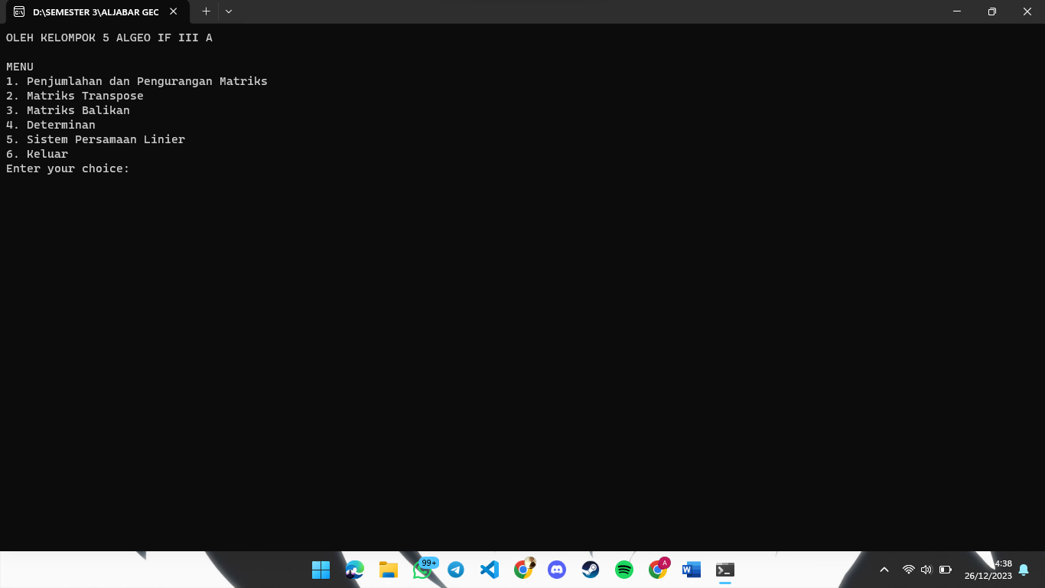

**4.2 Matriks Pertambahan dan Pengurangan**

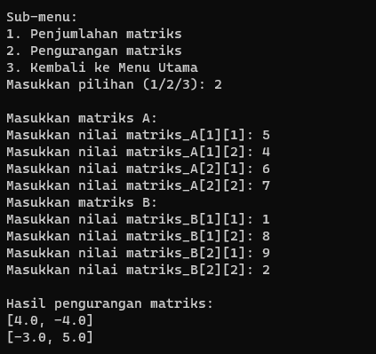a. Matriks Pertambahan b. Matriks Pengurangan

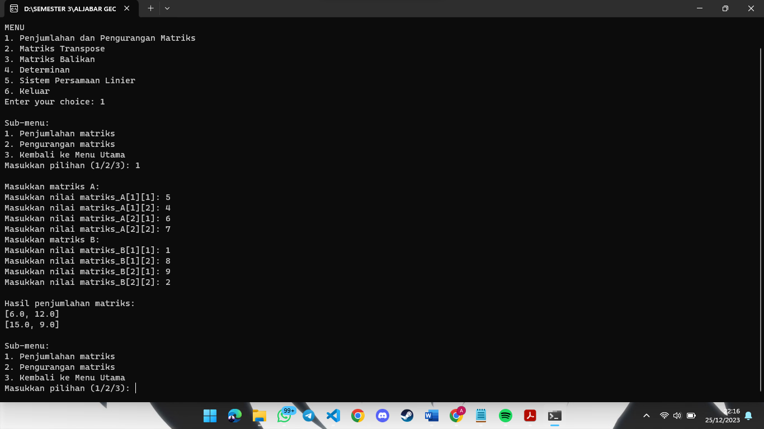

**4.3 Matriks Transpose**

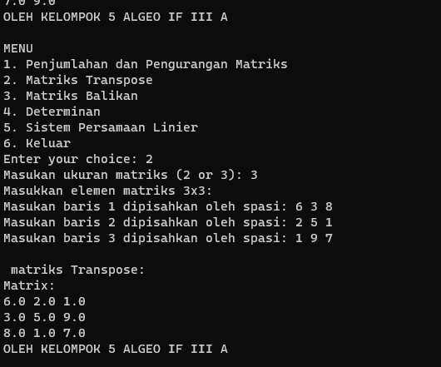a. Mattriks Transpose 2x2 b. Matriks Transpose 3x3

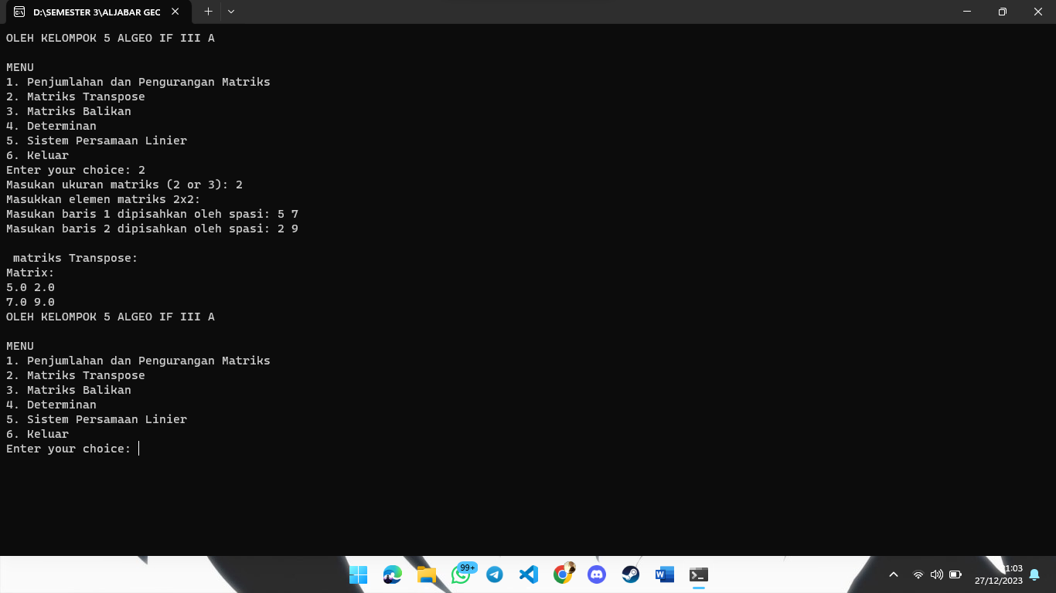

**4.4 Matriks Balikan**

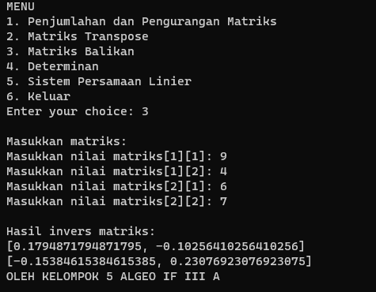

**4.5 Matriks Determinan**

a. Determinan 2x2

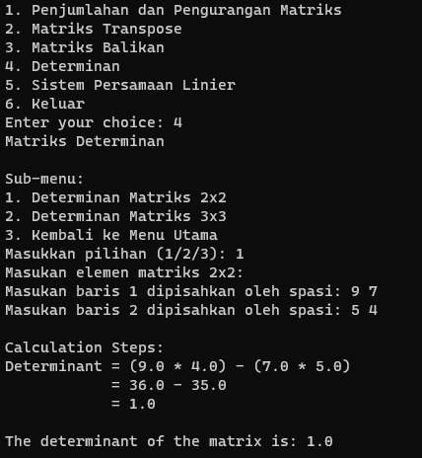

b. Determinan 3x3

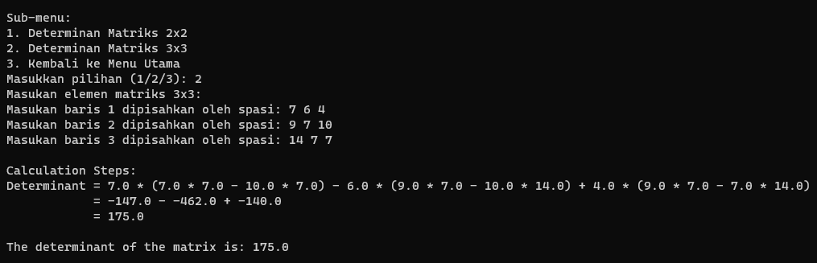

**4.6 Sistem Persamaan Linier**

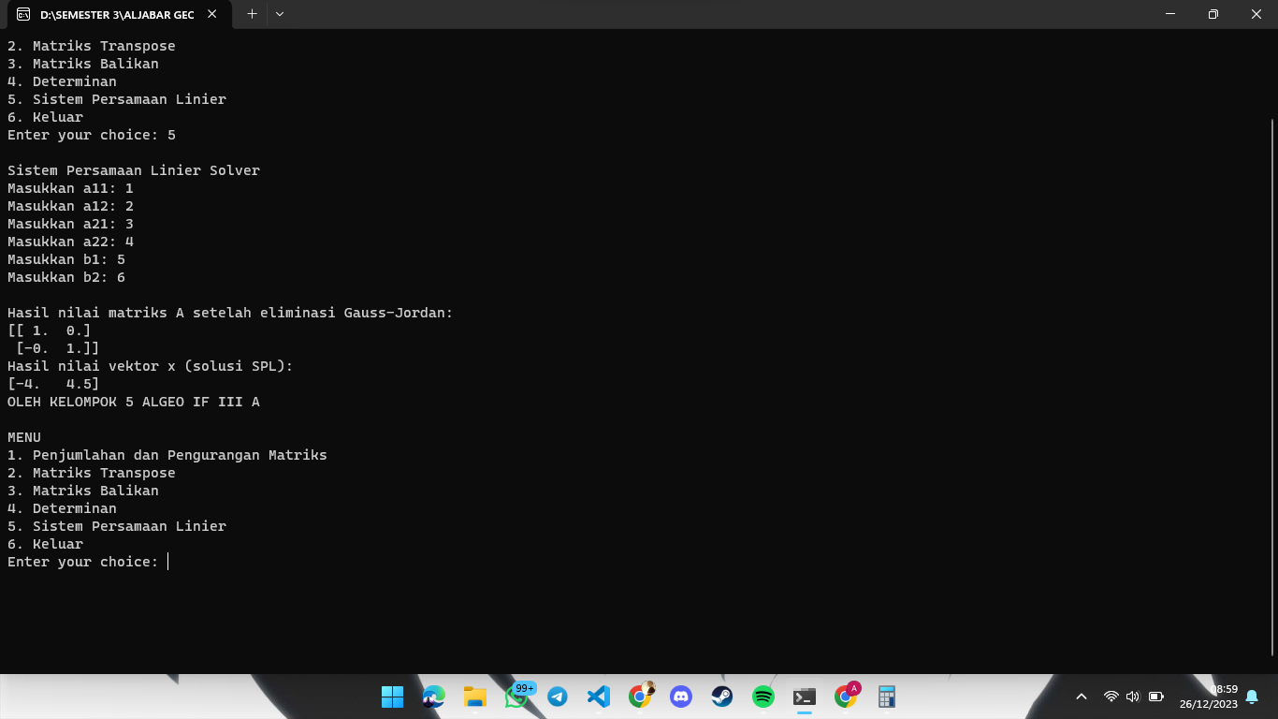

**4.7 Keluar**

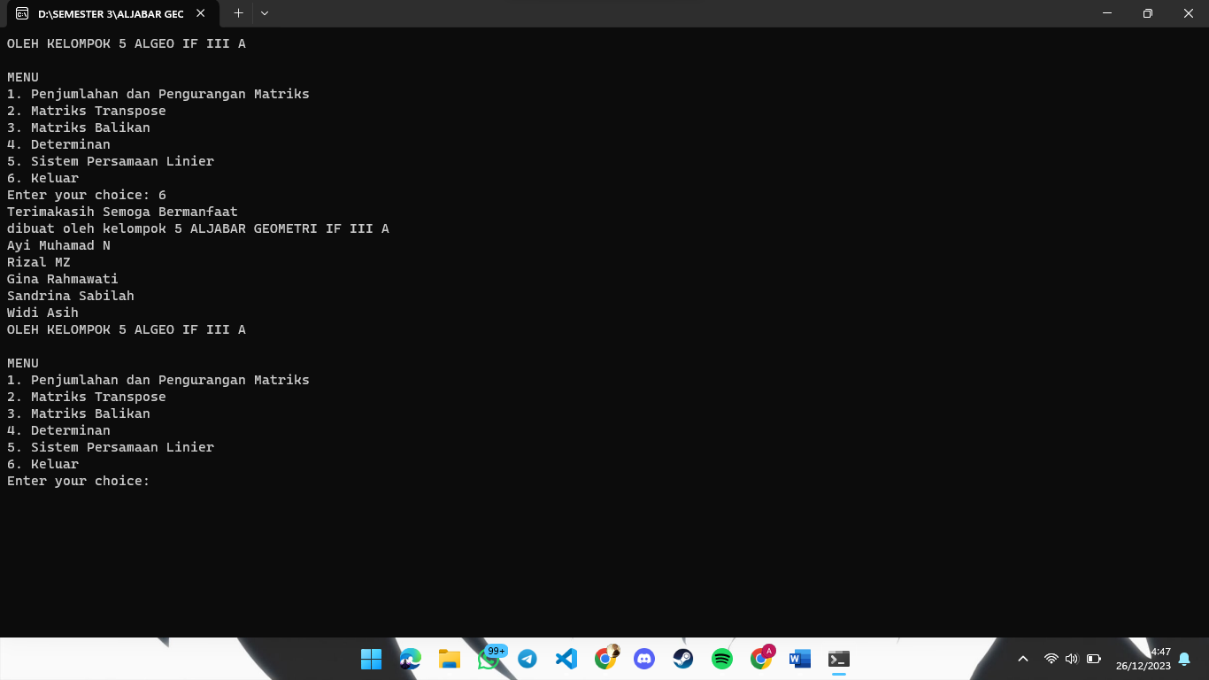

**BAB V   
KESIMPULAN DAN SARAN**

**5.1 Kesimpulan**

Pengembangan aplikasi kalkulator matriks berbasis Command-Line Interface (CLI) telah berhasil dilakukan. Beberapa operasi matriks, seperti penjumlahan, pengurangan, transpose, determinan, matriks balikan, dan sistem persamaan linier, telah diimplementasikan secara fungsional. Pengguna dapat dengan mudah berinteraksi dengan program melalui antarmuka baris perintah.

Pada tahap pengujian, aplikasi menunjukkan kinerja yang baik dengan menghasilkan hasil yang konsisten dan akurat sesuai dengan operasi matriks yang diinginkan. Pengujian telah mencakup berbagai skenario untuk memastikan keandalan program dalam menangani matriks berbagai ukuran dan jenis.

**5.2 Saran**

1. Optimalkan Efisiensi Kode

Lakukan evaluasi lebih lanjut terhadap efisiensi kode untuk memastikan kalkulator matriks beroperasi secara optimal, terutama untuk matriks dengan ukuran yang lebih besar.

2. Perluas Fungsionalitas

Pertimbangkan untuk menambahkan fitur tambahan seperti perkalian matriks, operasi dengan matriks kompleks, atau integrasi dengan format file untuk memperluas fungsionalitas aplikasi.

3. Pengembangan Antarmuka Pengguna Grafis (GUI)

Jika memungkinkan, pertimbangkan untuk mengembangkan antarmuka pengguna grafis (GUI) yang lebih intuitif untuk meningkatkan pengalaman pengguna.

4. Uji Lebih Lanjut dan Validasi Input

Perkuat pengujian dengan skenario uji yang lebih luas dan pastikan bahwa program dapat menangani input pengguna dengan benar, termasuk penanganan kasus input yang tidak valid.

5. Dokumentasi Tambahan

Tingkatkan dokumentasi dengan menyediakan petunjuk pengguna yang lebih lengkap dan jelas, serta dokumentasi teknis bagi pengembang yang mungkin akan melibatkan diri dalam pengembangan selanjutnya.

6. Integrasi Continuous Integration (CI)

Pertimbangkan untuk menerapkan sistem Continuous Integration (CI) untuk memastikan bahwa perubahan dalam kode dapat diuji secara otomatis, memfasilitasi pengembangan yang berkelanjutan.

# Daftar Pustaka

Rahayu, A. M., Badruzzaman, F. H., & Harahap, E. (2021). PembelajaranAljabar Melalui AplikasiWolfram Alpha. *Jurnal MatematikaVol. 20, No. 1, Mei2021ISSN: 1412-5056 / 2598-8980https://journals.unisba.ac.id/index.php/matematika*, 51.

Adha, S. M. (2022). *Pengertian, Operasi, Determinan, Invers, dan contoh soal*. Retrieved from akupintar: https://akupintar.id/info-pintar/-/blogs/matriks-pengertian-operasi-determinan-invers-dan-contoh-soal

Al, J. S. (2019). Geometri dengan pembuktian dan pemecahan masalah. Jakarta Timur: PT Bumi Aksara.

Ammariah, H. (2021, May 7). *Pengertian, jenis, dan transpose*. Retrieved from ruangguru: https://www.ruangguru.com/blog/mengenal-matriks-dalam-matematika-pengertian-jenis-dan-transpose

Ary, M. (2020, November 18). *Matriks dan jenis-jenis matriks*. Retrieved from fti.ars.ac.id: https://fti.ars.ac.id/blog/content/matriks--jenis-jenis-matriks

Fajri, D. L. (2023, February 25). *Memahami metode eliminasi gaus dan pembahasan soal*. Retrieved from Katadata.co.id: https://katadata.co.id/intan/lifestyle/63f8b44a67a6f/memahami-metode-eliminasi-gauss-dan-pembahasan-soal

GeeksforGeeks. (2023, September 03). *Difference between the Constructors and Method*. Retrieved from GeeksforGeeks: https://www.geeksforgeeks.org/difference-between-the-constructors-and-methods/

Gunawan, G. (2019). Transformation of the Mean Value of Integral On Fourier Series Expansion. *Journal of Physics: Conference Series 1366 (1), 012068, vol. 1366, no. 1, p. 012068*.

Mulachela, H. (2022, Agustus 2). *Memahami persamaan linear, pengertian dan contohnya*. Retrieved from katadata.co.id: https://katadata.co.id/agung/berita/62e8d6565b11d/memahami-persamaan-linear-pengertian-jenis-dan-contoh-soalnya